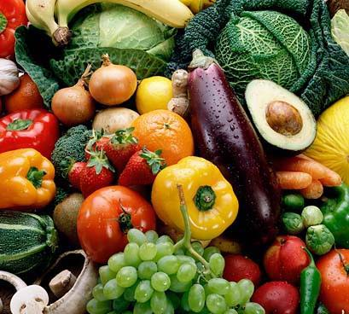
Jídelní lístek
28.11. – 2.12.2022
Pondělí alergeny
Svačina | Buchta, ovoce, mléko | 1,3,7 Mléko 7
Polévka  Oběd Hlavní jídlo  Nápoj | Luštěninová  Roláda se špenátem, brambor  Hruškový džus | 1,3,7
Svačina | Domácí houska zapečená se sýrem, ovoce, šťáva | 1,3,7
Úterý alergeny
Svačina | Chléb, tuňáková pomazánka, ovoce, čaj | 1,3,4,7
Polévka  Oběd Hlavní jídlo  Nápoj | Brokolicová s krutonky  Bramborové noky, sýrová omáčka s kuřecím masem  Mléko | 1,3,7  1,3,7  7
Svačina | Domácí houska, masová pomazánka, ovoce, čaj | 1,3,7
Středa alergeny
Svačina | Krupicová kaše, ovoce, čaj | 1,3,7
Polévka  Oběd Hlavní jídlo  Nápoj | Mrkvičková  Rajská omáčka, masové kuličky, těstoviny  Mléko | 1,3,7  7
Svačina | Rohlík, lučina, ovoce, čaj | 1,3,7
Čtvrtek alergeny
Svačina | Rohlík, čoko pomazánka, ovoce, mléko | 1,3,7 Mléko 7
Polévka  Oběd Hlavní jídlo  Nápoj | Květáková s kuličkami  Kuřecí směs, rýže  Čaj | 1,3,7  1,3,7
Svačina | Chléb, pomazánkové máslo, ovoce, čaj | 1,3,7
Pátek alergeny
Svačina | Chléb se sýrovými nudličkami, ovoce, mléko | 1,3,7 Mléko 7
Polévka  Oběd Hlavní jídlo  Nápoj | Zeleninová  Rybí prsty, bramborová kaše, okurkový salát  Čaj | 1,3,7,9  1,3,7
Svačina | Cereálie s mlékem, ovoce, čaj | 1,3,7 Mléko 7
Alergeny
Seznam alergenů. Seznam potravinových alergenů, které podléhají legislativnímu označování dle směrnice 1169/2011 EU
1. OBILOVINY obsahující lepek 9. CELER a výrobky z něj
(pšenice, žito, oves, špalda, kamut nebo jejich hybridní odrůdy a výrobky z nich) 10. HOŘČICE a výrobky z ní
2. KORÝŠI a výrobky z nich 11. SEZAMOVÁ SEMENA a výrobky z nich
3. VEJCE a výrobky z nich 12. OXID SIŘIČITÝ A SIŘIČITANY v koncentracích vyšší 10 mg. Ml/kg, I, yyjádřeno SO2
4. RYBY a výrobky z nich 13. VLČÍ BOB (LUPINA) a výrobky z něj
5. PODZEMNICE OLEJNÁ (arašídy) 14. MĚKKÝŠI a výrobky z nich
6. SÓJOVÉ BOBY (sója) a výrobky z nich
7. MLÉKO a výrobky z něj
8. SKOŘÁBKOVÉ PLODY (mandle, lískové a vlašské oříšky, kešu ořechy, para ořechy, pekanové ořechy, pistácie, makadamie a výrobky z nich

